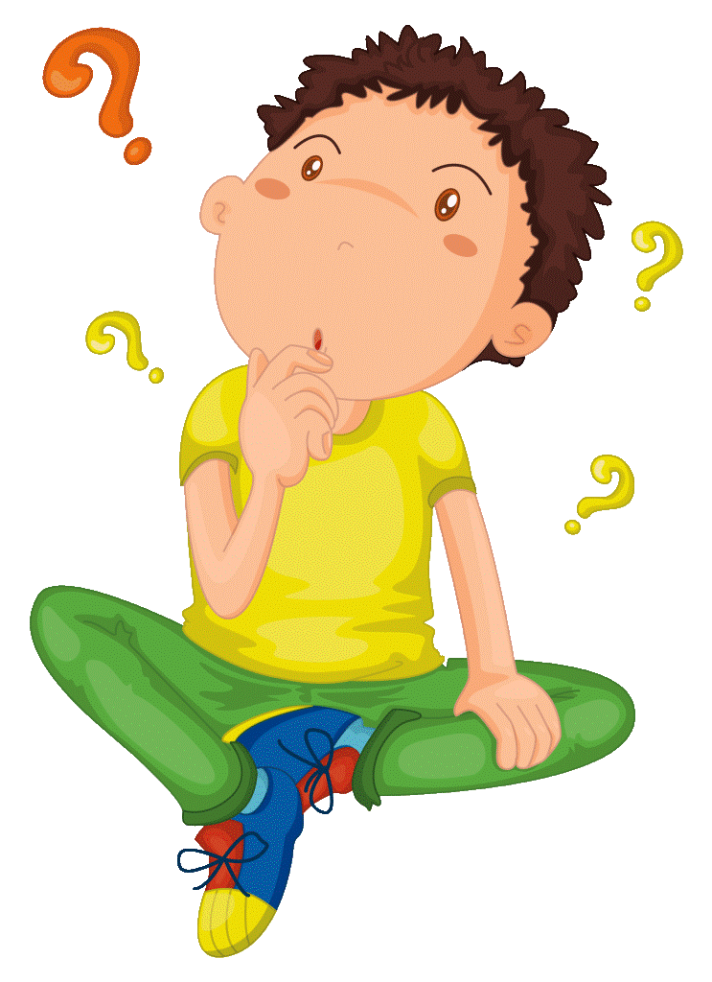
Во-первых, требуется осознать и проанализировать конфликтную ситуацию. Для этого необходимо определить причину конфликта и оценить потенциальную угрозу (к чему может привести конфликт).
Во-вторых, необходимо разрешить конфликт в соответствии с принятой стратегией поведения, принять ограничения, которые накладывает оппонент, и наложить свои ограничения. При этом необходимо быстро и легко перестраиваться и лавировать.

Единый алгоритм решения любого школьного конфликта

Первое, что окажет пользу, когда проблема назрела, это - спокойствие.
Второй момент - анализ ситуации.
Третьим важным пунктом является открытый диалог между конфликтующими сторонами, умение выслушать собеседника, спокойно изложить свой взгляд на проблему конфликта.
Четвертое, что поможет прийти к нужному конструктивному итогу – выявление общей цели, способов решения проблемы.
Пятым пунктом станут выводы, которые помогут избежать ошибок общения и взаимодействия в будущем.

При разрешении конфликтной ситуации
нужно соблюдать следующие правила поведения:
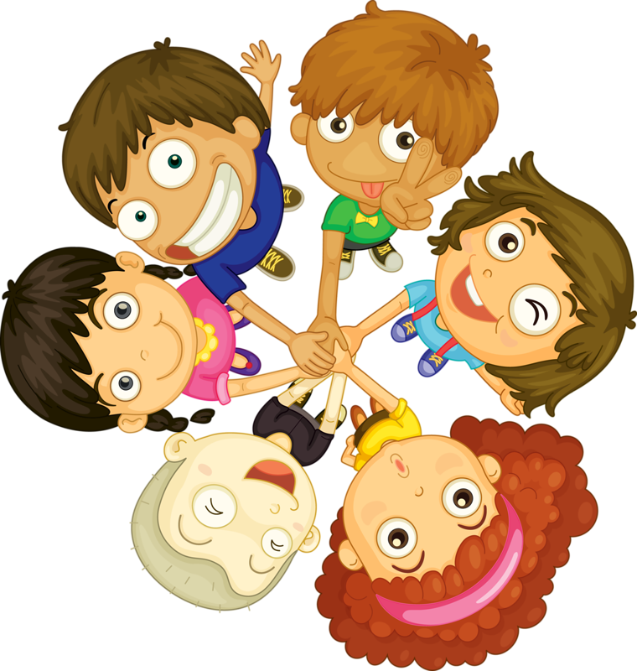
- Старайтесь сразу и полностью не отрицать чье-либо мнение, не совпадающее с вашим, резко и агрессивно не отвечайте на атаку атакой.
- Проявляйте внимание и доброжелательность к собеседнику, терпимость к его особенностям, показывайте своё искреннее сочувствие.
- Спокойно высказывайте одобрения, которые влияют в сторону снижения агрессии, гнева, возмущения, как только оппонент выскажется.
- Избегайте столкновений личного характера.
- Старайтесь быть сдержанным, контролировать свои движения, речь, мимику, говорите с оппонентом медленно и правильно.
- В уже развивающемся конфликте лучше всего выдерживать паузы, как бы «пропускать мимо ушей» любые реплики и требования.
- Высказывайте собеседнику не готовые оценки и мнения, а свои чувства, вызываемые его словами: это позволит вашему оппоненту отвечать не односложно, а развернуто, мотивированно, с пояснением своей позиции.

Служба медиации МБОУ «СОШ №14» имени А.М. Мамонова

